Минестерство образоваения Респубилики Беларусь

Учреждение образования

“Белорусский Государственный Технологический Университет”

Факультет Информационных Технологий

**Отчет к Лабораторной работе №5**

**Выполнила**:

Студент 1 курса 6 группы ФИТ

Колесник Артём

Мінск 2022

**Задание 1**

**Словесно-формульное**:

1.Ввести вторую букву фамилии латинским алфавитом в прописном варианте в кодировке Windows-1251(x)

2.ввести вторую букву фамилии латинским алфавитом в строчном варианте в кодировке Windows-1251(y)

3.вычисление разницы

4. вывести « буквы верхнего и нижнего регистра отличны на 0020h » или на 32 в разнице значений кода

**Псевдокод**:

- начало

- ввод второй буквы фамилии латинским алфавитом в прописном варианте в кодировке Windows-1251(x)

- ввод второй буквы фамилии латинским алфавитом в строчном варианте в кодировке Windows-1251(y)

- вычисление разницы по формуле:

z=x-y

- вывод <” буквы верхнего и нижнего регистра отличны на 0020h”> или на 32 в значении кода(z)

- конец

**Задание 2**

**Словесно-формульное**:

1.Ввести вторую букву имени на русском языке в прописном варианте в кодировке Windows-1251.

2. ввести вторую букву имени на русском языке в строчном варианте в кодировке Windows-1251

3.вычисление разницы,

4.вывести « буквы верхнего и нижнего регистра отличны на 0020h » или на 32 в значении кода

**Псевдокод**:

- начало

- ввод второй буквы имени на русском языке в прописном варианте в кодировке Windows-1251(x)

- ввод второй буквы имени на русском языке в строчном варианте в кодировке Windows-1251(y)

- вычисление разницы по формуле

z=x-y

- вывод <” буквы верхнего и нижнего регистра отличны на 0020h”> и на 32 бита кодом(z)

- конец

**Задание 3**

**Словесно-формульное**:

1. Вводим цифру. (0,1,2,3,4,5,6,7,8,9) Цифра '0' имеет код 48. Цифра 5 имеет невидимый символ.

Если вам нужно значение для видимого символа, то можно использовать коды от 32 и выше. Например:

1. Добавляем к 48 нашу цифру, после чего получаем код нашей цифры в таблице Windows-1251.(или если проще скачать так:0=48;5=53;)

**Псевдокод**:

- начало

- ввод цифры

- добавление 48 к нашей цифре

- конец

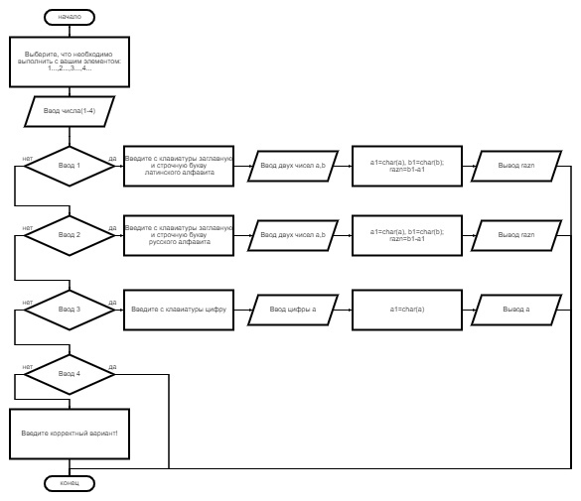 **Задание 5**